。1：如图所示，某段滑雪雪道倾角为30°，总质量为m(包括雪具在内)的滑雪运动员从距底端高为h处的雪道上由静止开始匀加速下滑，加速度为g。在他从上向下滑到底端的过程中，下列说法正确的是( )
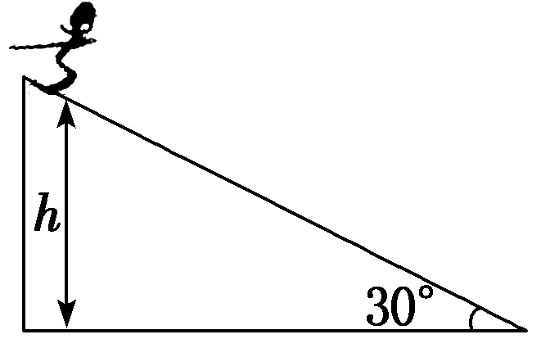
A．运动员减少的重力势能全部转化为动能
B．运动员获得的动能为mgh
C．运动员克服摩擦力做功为mgh
D．下滑过程中系统减少的机械能为mgh
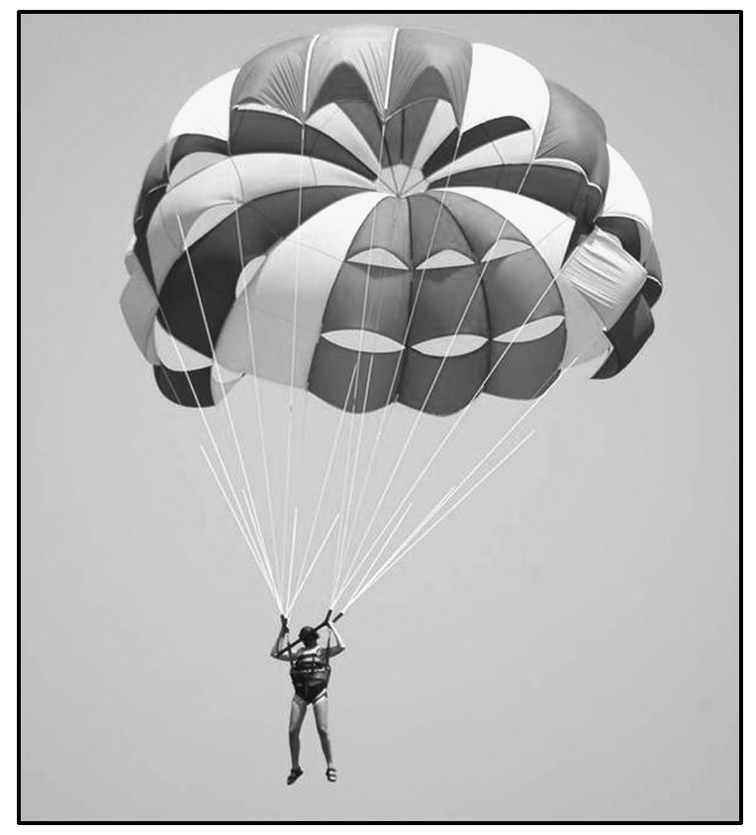
2:极限跳伞是世界上流行的空中极限运动。如图所示，它的独特魅力在于跳伞者可以从正在飞行的各种飞行器上跳下，也可以从固定在高处的器械、陡峭的山顶、高地甚至建筑物上纵身而下，并且通常起跳后伞并不是马上自动打开，而是由跳伞者自己控制开伞时间。伞打开前可看成是自由落体运动，打开伞后减速下降，最后匀速下落。用h表示人下落的高度，t表示下落的时间，E_{p}表示人的重力势能，E_{k}表示人的动能，E表示人的机械能，v表示人下落的速度，如果打开伞后空气阻力与速度平方成正比，则下列图像可能正确的是( )
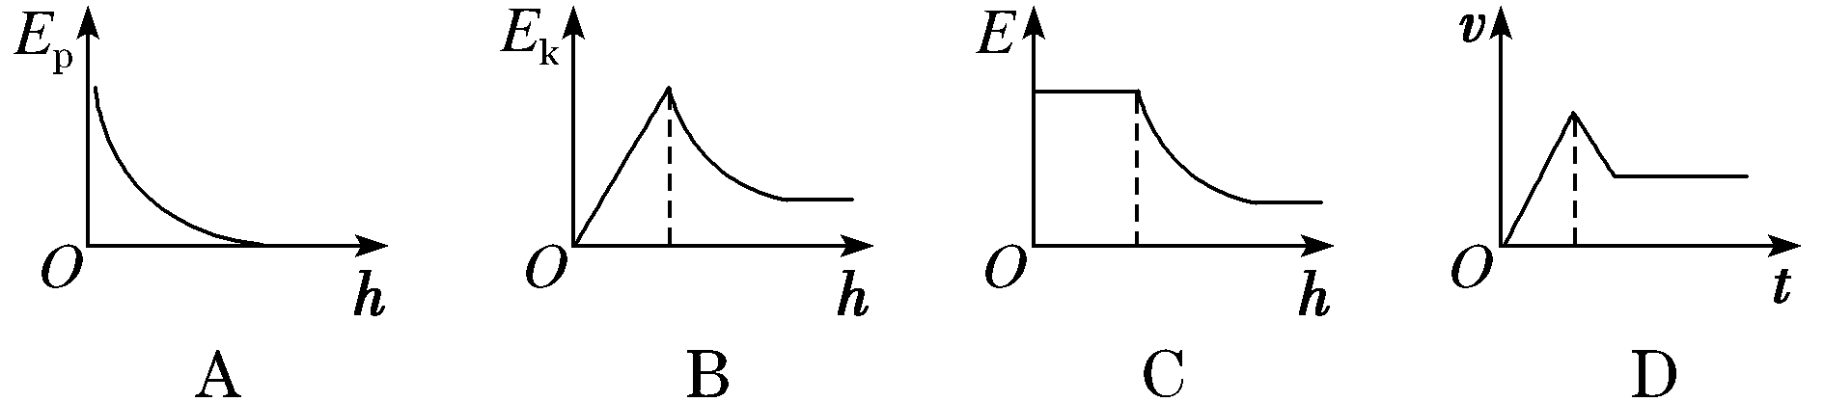
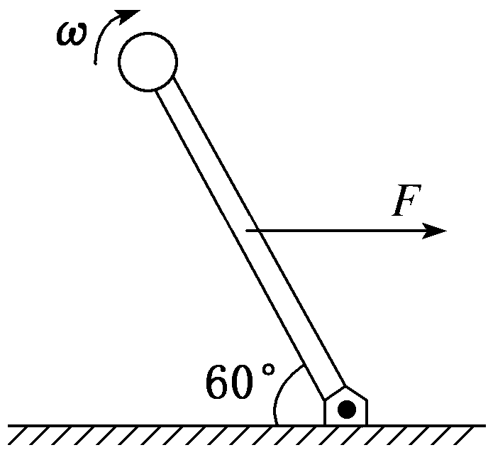
3:如图，一长为L的轻杆一端固定在光滑铰链上，另一端固定一质量为m的小球。一水平向右的拉力作用于杆的中点，使杆以角速度ω匀速转动，当杆与水平方向夹角为60°时，拉力的功率为( )
A．mgLω B.mgLω C.mgLω D.mgLω

4：(多选)如图，质量为M、长度为L的小车静止在光滑水平面上，质量为m的小物块(可视为质点)放在小车的最左端。现用一水平恒力F作用在小物块上，使小物块从静止开始做匀加速直线运动。小物块和小车之间的摩擦力为F_{f}，小物块滑到小车的最右端时，小车运动的距离为x。此过程中，下列结论正确的是( )
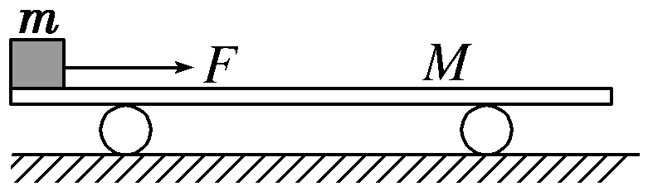
A．小物块到达小车最右端时具有的动能为(F－F_{f})(L＋x)
B．小物块到达小车最右端时，小车具有的动能为F_{f}x
C．小物块克服摩擦力所做的功为F_{f}(L＋x)
D．小物块和小车增加的机械能为Fx
5：如图所示，质量为m的物体在水平传送带上由静止释放，传送带由电动机带动，始终保持以图示速度v匀速运动。物体与传送带间的动摩擦因数为μ，物体运动一段距离能保持与传送带相对静止。对于物体从静止释放到相对传送带静止这一过程，下列说法正确的是( )
A．电动机多做的功为mv²
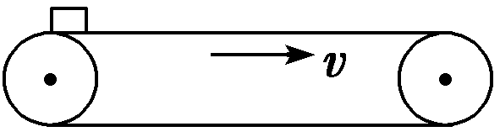
B．摩擦力对物体做的功为mv²
C．传送带克服摩擦力做的功为mv²
D．物体与传送带因摩擦产生的热量为mv²
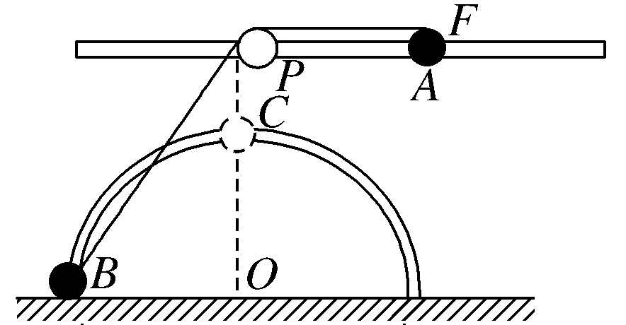
6：（多选）如图所示，在距水平地面高为处，水平固定一根长直光滑杆，在杆上点固定一定滑轮，滑轮可绕水平轴无摩擦转动，在点的右边杆上套有一质量的小球半径的光滑半圆形细轨道竖直地固定在地面上，其圆心、半圆形轨道上的点在点的正下方，在轨道上套有一质量也为的小球，用一条不可伸长的柔软轻绳，通过定滑轮将两小球连接起来。杆和半圆形轨道在同一竖直平面内，两小球均可看作质点，不计滑轮大小、质量的影响，小球开始静止在地面上，球、间的轻绳刚好伸直。现给小球一个水平向右的恒力重力加速度，则
A. 把小球从地面拉到的正下方处时力做功为
B. 小球运动到处时的速度大小为
C. 小球被拉到与小球速度大小相等时，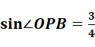
D. 把小球从地面拉到的正下方时处时，小球的机械能增加了

7：如图所示，固定斜面的倾角θ＝30°，物体A与斜面之间的动摩擦因数为μ＝，轻弹簧下端固定在斜面底端，弹簧处于原长时上端位于C点，用一根不可伸长的轻绳通过轻质光滑的定滑轮连接物体A和B，滑轮右侧绳子与斜面平行，A的质量为2m＝4 kg，B的质量为m＝2 kg，初始时物体A到C点的距离为L＝1 m，现给A、B一初速度v₀＝3 m/s，使A开始沿斜面向下运动，B向上运动，物体A将弹簧压缩到最短后又恰好能弹到C点。已知重力加速度取g＝10 m/s²，不计空气阻力，整个过程中轻绳始终处于伸直状态，求此过程中：
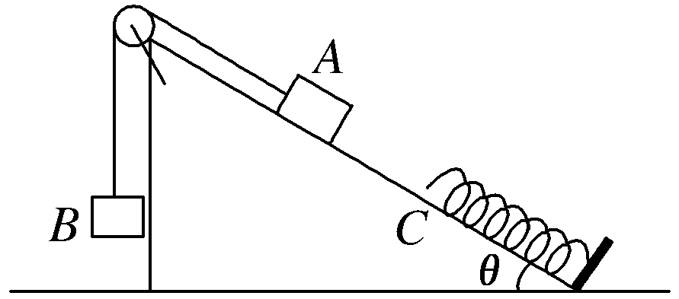
(1)物体A向下运动刚到C点时的速度大小；
(2)弹簧的最大压缩量；
(3)弹簧中的最大弹性势能。

1.选D
2.选B 。重力势能与人下落的高度呈线性关系，故A错误。人先做自由落体运动，机械能守恒，可得E_{k}＝ΔE_{p}＝mgh，动能与下落的高度成正比；打开降落伞后人做减速运动，随速度的减小，阻力减小，由牛顿第二定律可知，人做加速度减小的减速运动，最后当阻力与重力大小相等后，人做匀速直线运动，所以动能先减小得快，后减小得慢，当阻力与重力大小相等后，动能不再发生变化，而机械能继续减小，故B正确，C、D错误。
3选C 。由能的转化与守恒可知：拉力的功率等于克服重力的功率，P_{F}＝P_{G}＝mgv_{y}＝mgvcos 60°＝mgωL，故选C。
4.选ABC 。由动能定理可得小物块到达小车最右端时的动能E_{k物}＝W_{合}＝(F－F_{f})(L＋x)，A正确；小车的动能E_{k车}＝F_{f}x，B正确；小物块克服摩擦力所做的功W_{f}＝F_{f}(L＋x)，C正确；小物块和小车增加的机械能为F(L＋x)－F_{f}L，D错误。
5.选D 。电动机多做的功转化成了物体的动能和内能，物体从静止释放到相对传送带静止过程中获得的动能为mv²，所以电动机多做的功一定大于mv²，所以A错误；物体从静止释放到相对传送带静止过程中只有摩擦力对物体做功，由动能定理可知，摩擦力对物体做的功等于物体动能的变化，即为mv²，所以B错误；物体做匀加速直线运动的末速度为v，故此过程中物体的平均速度为，传送带的速度为v，则此过程传送带的位移为物体位移的2倍，因为摩擦力对物体做功为mv²，故传送带克服摩擦力做的功为mv²，故C错误；传送带克服摩擦力做的功为mv²，物体获得的动能为mv²，根据能量守恒定律知，物体与传送带因摩擦产生的热量为mv²，故D正确。
6.【答案】【解析】解：、把小球从地面拉到点正下方点过程中，由几何知识得：力位移为 则力做的功为：，故A错误；
B、由于球到达处时，已无沿绳方向的分速度，所以此时小球的速度为，对两球及绳子组成的系统，由功能关系得：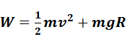
代入数据得：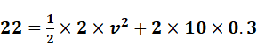，解得小球速度大小，B正确；
C、根据小球的速度与小球沿绳子方向的分速度相等，可知，当绳子与半圆形轨道相切时，两球速度大小相等，如图所示，则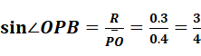，故C正确；
D、把小球从地面拉到的正下方时处时，小球的机械能增加量为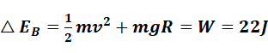，故D错误。
7.[解析] (1)物体A向下运动刚到C点的过程中，对A、B组成的系统应用能量守恒定律可得：μ·2mg·cos θ·L＝·3mv₀²－·3mv²＋2mgLsin θ－mgL，可解得v＝2 m/s。
(2)以A、B组成的系统，在物体A将弹簧压缩到最大压缩量，又返回到C点的过程中，系统动能的减少量等于因摩擦产生的热量，即：·3mv²－0＝μ·2mgcos θ·2x
其中x为弹簧的最大压缩量，解得x＝0.4 m。
(3)设弹簧的最大弹性势能为E_{pm}
由能量守恒定律可得：·3mv²＋2mgxsin θ－mgx＝μ·2mgcos θ·x＋E_{pm}
解得：E_{pm}＝6 J。

